**Неделя психологии «Радуга моего настроения»**

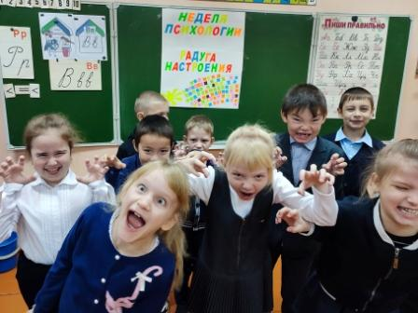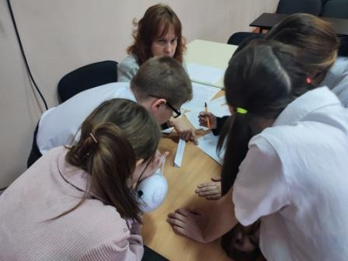 С 21 – 25 апреля 2025 года в МБОУ СОШ № 1 им. В.Г. Недошивина с. Ермолаево в рамках Недели психологии прошли занятия с элементами тренинга «Радуга моего настроения». Проведенные мероприятия были направлены на формирование настроения оптимистической тональности, стимулирование интереса к психологическим занятиям и деятельности психолога, формирование стрессоустойчивого поведения, профилактику деструктивного поведения.

В мероприятиях недели активное участие принимали ученики начальной школы, учащиеся среднего звена, старшеклассники, учителя.

Учащимся младших классов было предложено поучаствовать в акции «Шкатулка моего настроения», «Цветочная поляна». Ребята искусно украсили стенд ромашками, облаками и солнышком с высказыванием своего мнения о мероприятии и пожеланиями.

С интересом прошла игра «Следопыт». Дети подходили к учителям, директору и строили конструктивный диалог. Необходимо было корректно взять интервью, получить ответы на заданные психологом вопросы.

Ребята 2-х классов учились договариваться, выполняя упражнение «Варежки».

В 10 классах прошло занятие с элементами тренинга «Мастера конфликтологии», где учащиеся высказывали свое мнение о причинах конфликтов, чувствах, которые испытываешь, способах разрешения спорных ситуаций.

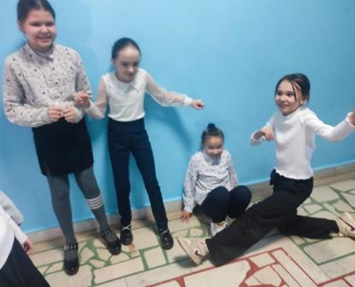В рамках «Недели психологии» также прошла акция «С каким настроением ходишь ты в школу?», «Если тебе грустно – делай так!». Актив старшеклассников Движения первых на перемене проводили динамические паузы в музыкальном сопровождении. Эта инициатива призвана укрепить атмосферу доброжелательности, а также помочь каждому ученику осознать свои чувства и настроиться на позитивный учебный процесс. Можно не только выразить свои эмоции, но и почувствовать, что ты не одинок – другие могут переживать что – то похожее. Участие в такой акции помогает детям лучше понять самих себя и свое настроение.

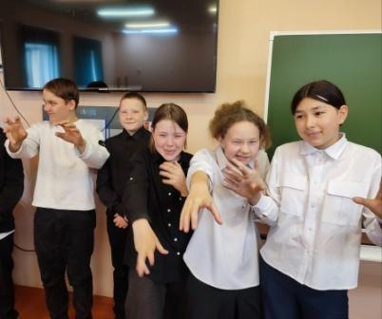

24 апреля 2025 года в МБОУ СОШ № 1 им. В.Г. Недошивина с. Ермолаево были приглашены гости из ГБУ РБ Южный межрайонный центр «Семья» Куюргазинского района - педагоги - психологи Байгузина Миляуша Ильгизовна и Маркова Екатерина Владимировна. Они провели с учащимися 5а класса занятие с элементами тренинга «Психологическая безопасность». Данное занятие было направлено на развитие социальных навыков и укрепление дружеских отношений среди ребят. Учащиеся играли и делали упражнения, которые помогли им лучше узнать друг друга, научиться работать в команде и развивать навыки общения. В ходе занятия ребята выполняли задания, требующие сотрудничества и взаимопомощи, что способствовало созданию атмосферы доверия и поддержки.

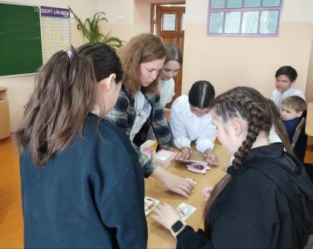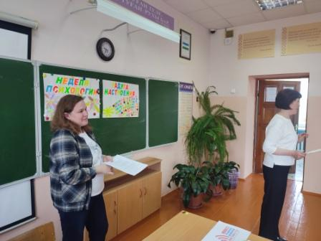 25 апреля в ГБОУ КШИ с. Ермолаево прошел фестиваль профессий «Примерь профессию» для детей с ОВЗ, инвалидностью, родителей и педагогов.

Участниками фестиваля стали и учащиеся 3б класса.

Цель фестиваля: оказание помощи детям с ОВЗ и инвалидностью в профессиональном самоопределении, подготовка ребят к осознанному выбору профессии.

Для ребят были организованы мастер-классы по таким компетенциям, как юный повар, юная швея, мастер растениеводства, робототехника, мастер ногтевого сервиса, кирпичная кладка, юный столяр.  
Дети активно включились в занятия и проявили интерес ко всему, что происходило вокруг них. Одни готовили бутерброды, другие собирали роботов, третьи изготавливали броши, четвертые занимались сборкой табуретов и кирпичной кладкой. Каждый нашел занятие по душе.

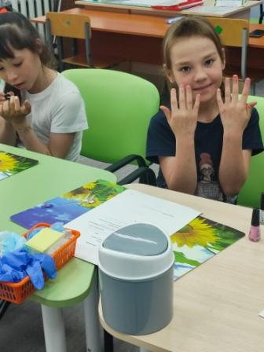 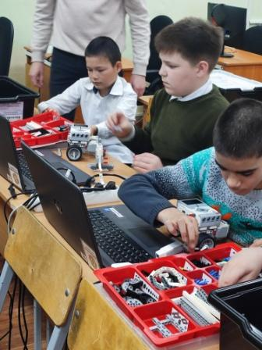 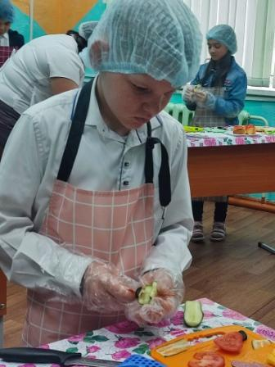

Педагог – психолог Синдеева А.И.